(19) KG |  | (11) 323 | (46) 15.09.2021
(51) | G01P 5/14 (2021.01)  G01P 5/16 (2021.01)

(19) KG (11) 323 (46) 15.09.2021

ГОСУДАРСТВЕННОЕ АГЕНТСТВО ИНТЕЛЛЕКТУАЛЬНОЙ СОБСТВЕННОСТИ И ИННОВАЦИЙ
ПРИ КАБИНЕТЕ МИНИСТРОВ КЫРГЫЗСКОЙ РЕСПУБЛИКИ (КЫРГЫЗПАТЕНТ)
(12) ОПИСАНИЕ ПОЛЕЗНОЙ МОДЕЛИ
к патенту Кыргызской Республики под ответственность заявителя

(21) 20210016.2
(22) 11.08.2020
(46) 15.09.2021. Бюл. № 9/1
(76) Сатаркулов С., Мамбетов Э. М. (KG)
(56) Предварительный патент KG № 473, С1, кл. G01Р 5/14, G01Р 5/16, 2001
(54) Гидрометрическая трубка
(57) Полезная модель относится к области приборостроения и может быть использовано при измерении скорости течения воды в каналах оросительных систем.
Задачей полезной модели является снижение погрешности измерения скорости потока гидрометрической трубкой путем повышения точности измерения уровня воды в ее пьезометрах и упрощение эксплуатации прибора.
(19) KG (11) 323 (46) 15.09.2021
Поставленная задача решается тем, что в гидрометрической трубке, содержащей горизонтальные динамическую и статическую трубки, вертикальные водоподъемные трубки, отсекатель, пьезометры и зарядное устройство, отсекатель, установленный на участке трубчатых переходов выполнен с зажимным устройством в виде пластины.
Эффективность гидрометрической трубки с отсекателем и зажимным устройством заключается в повышении точности измерения уровней воды в пьезометрах путем их стабилизации на время проведения замера, в упрощении эксплуатации, так как при непульсирующих уровнях воды в пьезометрах легко снимаются их показатели.
1 н. п. ф., 3 фиг.

3
Полезная модель относится к области приборостроения и может быть использовано при измерении скорости течения воды в каналах оросительных систем.
Известна гидрометрическая трубка (Предварительный патент KG № 290, С1, кл. G01N 5/14, G01N 5/16, 1998), состоящая из горизонтальных и вертикальных динамической и статической трубок, пьезометров и зарядного устройства.
К недостаткам гидрометрической трубки можно отнести сложность измерения уровней воды в пьезометрах из-за непрерывной их пульсации, что приводит к погрешности измерения скорости потока.
Наиболее близким техническим решением является гидрометрическая трубка «ЗАМА» (Предварительный патент KG № 473, С1, кл. G01Р 5/14, G01Р 5/16, 2001), состоящая из горизонтальных и вертикальных динамических и статических трубок, зарядного устройства, пьезометров и отсекателей, одновременно перекрывающих или открывающих отверстия динамической и статической трубок прибора.
К недостаткам данной гидрометрической трубки относится наличие двух отсекателей (в их качестве использованы краники), одновременно и одинаково выполнять ими действие (по открытию или перекрытию отверстий двух труб) часто не удается и еще из-за ненадежной работы самих отсекателей (краников) в пьезометры проникают воздушные пузырьки, внеся погрешности в измеряемых скоростей потока и затрудняя работу с прибором.
Задачей полезной модели является снижение погрешности измерения скорости потока гидрометрической трубкой путем повышения точности измерения уровня воды в ее пьезометрах и упрощение эксплуатации прибора.
Поставленная задача решается тем, что в гидрометрической трубке, содержащей горизонтальные динамическую и статическую трубки, вертикальные водоподъемные трубки, отсекатель, пьезометры и зарядное устройство, отсекатель, установленный на участке трубчатых переходов выполнен с зажимным устройством в виде пластины.

4
Такое выполнение прибора позволяет осуществить измерение скорости течения воды при стабилизированных уровнях воды в пьезометрах, что повышает точность измерения и упрощает эксплуатацию прибора.
Полезная модель поясняется чертежами, где на фиг. 1 представлена принципиальная схема гидрометрической трубки, на фиг. 2 - схема отсекателя с зажимным устройством в плане, разрез I-I на фиг. 1; на фиг. 3 - зажимное устройство, вид спереди, разрез Б-Б на фиг. 2.
Гидрометрическая трубка включает горизонтальные динамическую трубку 1 и статическую трубку 2, вертикальные водоподъемные трубки 3 и 4, пьезометры 5 и 6, зарядное устройство 7 с краником 9 на отводящей трубке 8. На участке А трубчатых переходов (фиг. 3) размещен отсекатель 10 с зажимным устройством, выполненным в виде пластины 13 (фиг. 2 и 3). Пьезометры 5 и 6, отсекатель 10, зарядное устройство 7 и метрическая шкала 11 крепятся к щиту 12. К этому же щиту 12 крепятся (сваркой) гайки 15 и 20. Основным элементом отсекателя 10 является болт 14, на котором имеются пластина 13 и ограничивающее ее перемещения по длине болта 14 гайки 16, 17 и ручка 18, с помощью которой сам болт 14 привинчивается в гайку 15. Кроме вышеуказанных элементов, в состав отсека- теля 10 с зажимным устройством входят направляющие пластину 13 штыри 19, одним концом привинчиваемые в гайки 20.
Гидрометрическая трубка работает следующим образом.
После ввода горизонтальных динамической трубки 1 и статической трубки 2 в водоток осуществляется выкачивание воздуха через зарядное устройство 7 из вертикальных водоподъемных трубок 3, 4, пьезометров 5, 6, создавая, тем самым, в последних частичный вакуум. В результате в водоподъемные трубки 3, 4, и пьезометры 5, 6 поступает вода из водотока. После того, как уровни воды в вертикальных водоподъемных трубках 3, 4 прибора займут положение в средней части пьезометров 5, 6 дальнейшее поднятие уровней воды в этих пьезометрах 5, 6 прекращается путем перекрытия отводящей трубки 8 краником 9.

5
В этом положении прибор считается подготовленным для проведения измерений.
Для стабилизации уровней воды в пьезометрах 5, 6 прекращается поступление воды в них из ниже размещенных вертикальных водоподъемных трубок 3 и 4 путем одновременного сжатия двух трубок на участке А трубчатых переходов (фиг. 3) при помощи пластины 13 путем привинчивания болта 14 в гайку 15. При этом сжатие осуществляется до тех пор, пока уровни воды в пьезометрах 5, 6 не стабилизируются, показывая разницу в Δh, по которой определяется скорость потока по формуле:

$v=ŋ\sqrt{2gΔh}$,

где ŋ - коэффициент, определяемый при градуировке прибора;
$g$- ускорение силы тяжести.

6
После замеров уровней воды в пьезометрах 5, 6 отсекатель 10 с зажимным устройством - пластина 13 отводится назад, путем отвинчивания болта 14, а перед последующими замерами вновь осуществляется сжатие водоподъемных трубок 3, 4 на участке А трубчатых переходов пластиной 13 путем привинчивания болта 14.
В процессе измерения скорости течения воды при помощи отсекателя 10 с зажимным устройством добиваются стабилизации уровней воды в пьезометрах 5, 6, что повышает точность измерения скорости потока гидрометрической трубкой.
Эффективность гидрометрической трубки с отсекателем и зажимным устройством заключается в повышении точности измерения уровней воды в пьезометрах путем их стабилизации на время проведения замера, в упрощении эксплуатации, так как при непульсирующих уровнях воды в пьезометрах легко снимаются их показатели.

Ф о р м у л а п о л е з н о й м о д е л и
Гидрометрическая трубка, содержащая горизонтальные динамическую и статическую трубки, вертикальные водоподъемные трубки, пьезометры, зарядное устройство и отсекатель, о т л и ч а ю щ а я с я тем, что отсекатель, установленный на участке трубчатых переходов выполнен с зажимным устройством в виде пластины.

Гидрометрическая трубка

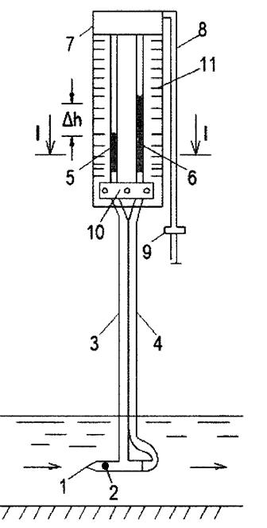

Фиг. 1

Гидрометрическая трубка

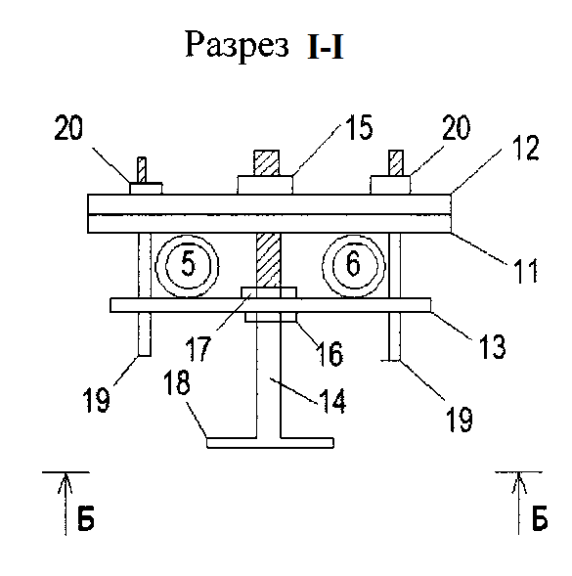

Фиг. 2

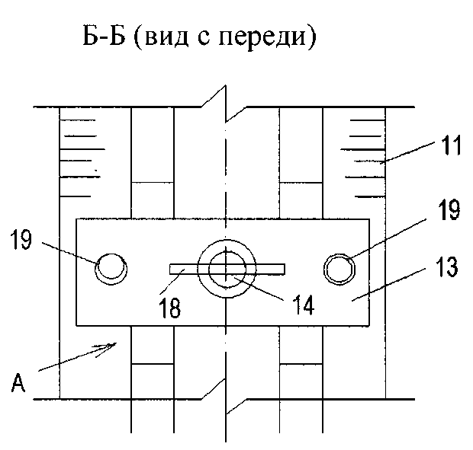

Фиг. 3

Выпущено отделом подготовки официальных изданий
_________________________________________________________________________________
Государственное агентство интеллектуальной собственности и инноваций
при Кабинете Министров Кыргызской Республики (Кыргызпатент)
720021, г. Бишкек, ул. Московская, 62, тел.: (312) 68 08 19, 68 16 41; факс: (312) 68 17 03

